**INFORME**

**PANADERIA “PUFFINS”**

Se elaboro previamente un formato teniendo en cuenta los aspectos determinados que se deben cumplir según el decreto 3075.

Se pudo observar que cumplen con la mayoría de los requisitos. En los ítems que no se cumplen se hizo la observación y recomendaciones; ejemplo claro los baños, ya que solo cuentan con un baño para todo el personal y no mantiene constante aseo. Junto a esto no tiene toallas desechables para uso del personal.

Esta ubicada en un sitio alejado de la contaminación. El local cuenta con un área de venta de los productos, contando con vitrinas provistas con p vidrios, para proteger los alimentos; vitrinas refrigeradas para los elementos que los requieren. Venta de gaseosas y helados.

Encontrando como único problema que la entrada a la zona de procesamiento no es independiente a la entrada a la panadería. Recomendación de mejoramiento hecha al propietario.

Cuenta con un área de cocina en donde se hace recomendación de aislar las canecas de basuras, aunque cuentan con tapas, pero a la hora de sacar las basuras tienen que pasar por el medio de la planta de producción y panadería.

Los pisos son en cerámicas de fácil limpieza. Se hace recomendación dado que los bordes no son redondeados y puede acumularse mugre (reforzar con aseo).

El sitio de preparación del pan es amplio con mesones en acero inoxidable. Los techos son en material rustico; se hacen recomendaciones dado que la limpieza no es fácil y se acumula polvo y grasa.

Los utensilios usados son de fácil limpieza. se hacen recomendaciones de extremar el lavado de los mesones por debajo en ranuras.

El personal que manipula los alimentos cumple con las normas en un 60% con miras a el cumplimiento en su totalidad.

Manejan agua potable para la elaboración de los alimentos y disponen de almacenamiento de agua.

El manejo de los desechos lo realizan adecuadamente. Cuentan con un sitio para almacenar basuras. Se hizo la recomendación de asilar las basuras de los cilindros dispensadores de gas.

Se hace recomendación para llevar control de temperatura de neveras y planta de producción para evitar la proliferación de microorganismos que puedan alterar la salud del consumidor.

**JULIO CESAR GAMBOA VILLAMIZAR**

INFORME A EVALUAR DE CUMPLIMIENTO DE LA NORMA.

PANADERIA “PUFFINS”

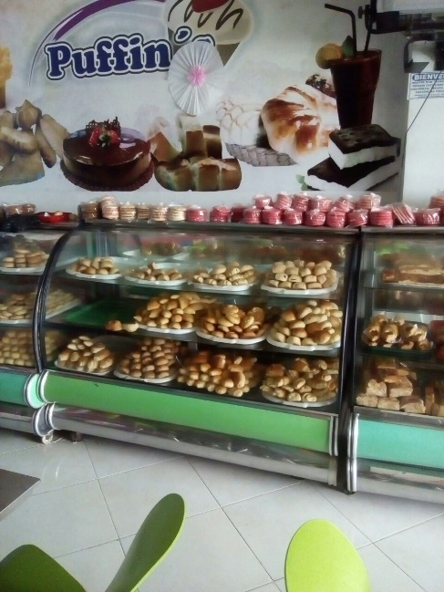 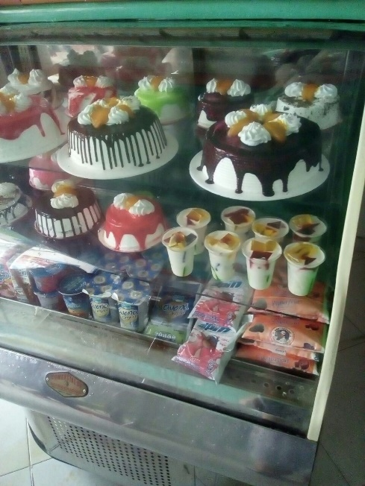

Imagen que contiene cocina, interior, comida, pared

Descripción generada con confianza muy alta Imagen que contiene interior, cocina, pared, olla

Descripción generada con confianza muy alta Imagen que contiene interior, pared, techo, verde

Descripción generada con confianza muy alta Imagen que contiene interior, suelo, pared, mesa

Descripción generada con confianza muy alta Imagen que contiene suelo, interior, pared, persona

Descripción generada con confianza muy alta Imagen que contiene interior, suelo, pared

Descripción generada con confianza muy alta

Imagen que contiene interior, suelo, pared, cuarto de baño

Descripción generada con confianza muy alta Imagen que contiene interior, pared, suelo, edificio

Descripción generada con confianza muy alta Imagen que contiene cielo, exterior

Descripción generada con confianza muy alta

Imagen que contiene suelo, interior, edificio, siguiente

Descripción generada con confianza alta